Reiseroute Buchs - Aït Bouguemez

Auftrag 1
Die lange Reise der Scuola Vivante führte von Buchs nach Aït Bouguemez im Atlas- Gebirge. Schätzt und messt dann im Atlas die Strecken durch die Schweiz, Frankreich, Spanien, über die Strasse von Gibraltar und Marokko. Rechnet eure Messungen entsprechend dem Massstab auf der jeweiligen Karte in Kilometer um und berechnet die Gesamtstrecke.

Auftrag 2
Öffnet auf dem PC/Tablet Google Maps und gebt im Routenplaner die entsprechenden Strecken ein. Vergleicht die Streckenangaben mit euren Messungen.

Auftrag 3
Schätzt die jeweilige Reisezeit, sucht die Angaben mit Google Maps und berechnet die Gesamtreisezeit.

Land | Stadt | Strecke in cm | Strecke in km | Google Maps in km | Zeit in h:min
Schweiz | St. Gallen - Zürich |  |  | 112 | 1:17
 | Zürich - Bern |  |  | 121 | 1:27
 | Bern - Genf |  |  | 159 | 1:48
Frankreich | Genf - Lyon |  |  | 149 | 1:42
 | Lyon - Orange |  |  | 202 | 1:56
 | Orange – Montpellier |  |  | 106 | 1:12
 | Montpellier – Narbonne |  |  | 95 | 1:06
Spanien | Narbonne - Barcelona |  |  | 253 | 2:44
 | Barcelona - Peniscola |  |  | 230 | 2:38
 | Peniscola - Alicante |  |  | 338 | 3:27
 | Alicante - Granada |  |  | 351 | 3:30
 | Granada - Malaga |  |  | 124 | 1:36
 | Malaga - Tarifa |  |  | 161 | 1:57
Marokko | Tarifa - Tanger |  |  | 40 | 1:46
 | Tanger - Chefchaouen |  |  | 114 | 2:09
 | Chefchaouen - Fes |  |  | 208 | 3:10
 | Fès – Aït Bouguemez |  |  | 475 | 7:09
 | Gesamt |  |  | 3238 | ca. 41h

Länderportraits

Auftrag 1
Zeichne die Reiseroute der Scuola Vivante von Buchs SG nach Aït Bouguemez in die Karte ein.

Auftrag 2
Erstellt in Dreier-/Vierergruppen kurze Länderportraits der Staaten am Mittelmeer. Verteilt die 20 Länder auf die verschiedenen Gruppen. Tauscht anschliessend eure Ergebnisse im Expertensystem mit den anderen Gruppen aus. Sprecht in Standardsprache und in ganzen Sätzen.

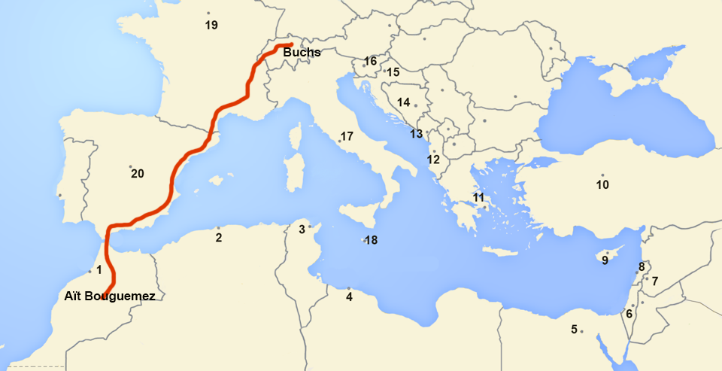
Bildquelle: Jonny Reichlin

1 MAROKKO |  | 2 ALGERIEN
Hauptstadt: Rabat |  | Hauptstadt: Algier
Einwohner: 33,5 Mio |  | Einwohner: 38,7 Mio
Fläche: 446,550 km² (710'850 mit Westsahara) |  | Fläche: 2'381'741 km²
Bevölkerungsdichte: 74 Einwohner pro km² |  | Bevölkerungsdichte: 16 Einwohner pro km²
Staatsform: Erbmonarchie |  | Staatsform: Republik
Amtssprachen: Arabisch und Tamazight |  | Amtssprachen: Arabisch und Tamazight
BIP/Einwohner: 3638 $ |  | BIP/Einwohner: 5304 $
Wirtschaft: Landwirtschaft und Bergbau |  | Wirtschaft: Öl- und Gasförderung
Phosphatgewinnung, Fischindustrie

3 TUNESIEN |  | 4 LIBYEN
Hauptstadt: Tunis |  | Hauptstadt: Tripolis
Einwohner: 10'982’000 |  | Einwohner: 6,4 Mio
Fläche: 163’610 |  | Fläche: 1'775'500 km²
Bevölkerungsdichte: 67 Einwohner pro km² |  | Bevölkerungsdichte: 3.6 Einwohner pro km²
Staatsform: Republik |  | Staatsform: Republik
Amtssprache: Arabisch |  | Amtssprachen: Arabisch und Tamazight
BIP/Einwohner: 4345 $ |  | BIP/Einwohner: 9372 $
Wirtschaft: Textil- und Leder, Tourismus, |  | Wirtschaft: Grösste Erdölreserven Afrikas

5 ÄGYPTEN |  | 6 ISREAL
Hauptstadt: Kairo |  | Hauptstadt: Jerusalem
Einwohner: 87,2 Mio |  | Einwohner: 8,4 Mio / 8.9 Mio
Fläche: 1'001'449 |  | Fläche: 22'380 km² / 29’211km²
Bevölkerungsdichte: 87 Einwohner pro km² |  | Bevölkerungsdichte: 374 Einwohner pro km²
Staatsform: Republik |  | Staatsform: parlamentarische Republik
Amtssprache: Arabisch |  | Amtssprachen: Ivrit (Hebräisch), Arabisch
BIP/Einwohner: 2970 $ |  | BIP/Einwohner: 38'004 $
Wirtschaft: Landwirtschaft, Tourismus |  | Wirtschaft: Landwirtschaft (Selbstversorgung)
Erdöl |  | Diamanten, Rüstungsindustrie, Software

7 SYRIEN |  | 8 LIBANON
Hauptstadt: Damaskus |  | Hauptstadt: Beirut
Einwohner: 21 Mio / 4 Mio geflüchtet |  | Einwohner: 5,8 Mio
Fläche: 185'180 km² |  | Fläche: 10'452 km²
Bevölkerungsdichte: 112 Einwohner pro km² |  | Bevölkerungsdichte: 563 Einwohner pro km²
Staatsform: Republik |  | Staatsform: parlamentarische Republik
Amtssprache: Arabisch |  | Amtssprache: Arabisch
BIP/Einwohner: 2579 $ (vor dem Krieg) |  | BIP/Einwohner: 6569 $
Wirtschaft: leidet unter dem Krieg |  | Wirtschaft: Export von Lebensmitteln, Schmuck
Landwirtschaft, Erdöl |  | Maschinen, chemische Erzeugnisse

9 ZYPERN |  | 10 TÜRKEI
Hauptstadt: Nikosia |  | Hauptstadt: Ankara
Einwohner: 1,1 Mio |  | Einwohner: 79,4 Mio
Fläche: 9251 km² |  | Fläche: 783'562 km²
Bevölkerungsdichte: 121 Einwohner pro km² |  | Bevölkerungsdichte: 98 Einwohner pro km²
Staatsform: Republik |  | Staatsform: parlamentarische Republik
Amtssprache: Griechisch / Türkisch |  | Amtssprache: Türkisch
BIP/Einwohner: 21‘531 $ |  | BIP/Einwohner: 9680 $
Wirtschaft: Tourismus, Landwirtschaft |  | Wirtschaft: Textilien, Tourismus, Autoindustrie
Erdgasfunde (Förderung ab 2018)

11 GRIECHENLAND |  | 12 ALBANIEN
Hauptstadt: Athen |  | Hauptstadt: Tirana
Einwohner: 10,8 Mio |  | Einwohner: 2,8 Mio
Fläche: 131'957 km² |  | Fläche: 28'748 km²
Bevölkerungsdichte: 82 Einwohner pro km² |  | Bevölkerungsdichte: 97,4 Einwohner pro km²
Staatsform: parlamentarische Republik |  | Staatsform: parlamentarische Republik
Amtssprache: Griechisch |  | Amtssprache: Albanisch
BIP/Einwohner: 27'073 $ |  | BIP/Einwohner: 4900 $
Wirtschaft: Tourismus, Gas, Erdöl |  | Wirtschaft: Nahrungsmittel, Textilien,
Landwirtschaft |  | Rohöl, Asphalt

13 MONTENEGRO |  | 14 BOSNIEN-HERZEGOWINA
Hauptstadt: Podgorica |  | Hauptstadt: Sarajewo
Einwohner: 625’266 |  | Einwohner: 3,8 Mio
Fläche: 13'812 km² |  | Fläche: 51'197 km²
Bevölkerungsdichte: 48,7 Einwohner pro km² |  | Bevölkerungsdichte: 74 Einwohner pro km²
Staatsform: parlamentarische Republik |  | Staatsform: parlamentarische Bundesrepublik
Amtssprache: Montenegrinisch |  | Amtssprachen: Bosnisch, Serbisch, Kroatisch
BIP/Einwohner: 7466 $ |  | BIP/Einwohner: 4905 $
Wirtschaft: Bauxit, Eisenerz, Braunkohle |  | Wirtschaft: Mineralien, Holz
Landwirtschaft |  | Erdölverarbeitung

15 KROATIEN |  | 16 SLOWENIEN
Hauptstadt: Zagreb |  | Hauptstadt: Ljubljana
Einwohner: 4,3 Mio |  | Einwohner: 2 Mio
Fläche: 56'594 km² |  | Fläche: 20’273 km²
Bevölkerungsdichte: 79 Einwohner pro km² |  | Bevölkerungsdichte: 102 Einwohner pro km²
Staatsform: parlamentarische Republik |  | Staatsform: parlamentarische Republik
Amtssprache: Kroatisch |  | Amtssprache: Slowenisch
BIP/Einwohner: 13'401 $ |  | BIP/Einwohner: 24'533 $
Wirtschaft: Landwirtschaft, Bergbau |  | Wirtschaft: Landwirtschaft, Tourismus
Tourismus, Schwerindustrie |  | Ölverarbeitung, Haushaltgeräte, Autoindustrie

17 ITALIEN |  | 18 MALTA
Hauptstadt: Rom |  | Hauptstadt: Valletta
Einwohner: 60,6 Mio |  | Einwohner: 425’384
Fläche: 301'338 km² |  | Fläche: 316 km²
Bevölkerungsdichte: 201 Einwohner pro km² |  | Bevölkerungsdichte: 1346 Einwohner pro km²
Staatsform: parlamentarische Republik |  | Staatsform: parlamentarische Republik
Amtssprache: Italienisch |  | Amtssprachen: Maltesisch, Englisch
BIP/Einwohner: 36'267 $ |  | BIP/Einwohner: 18'088 $
Wirtschaft: Industrie, Tourismus |  | Wirtschaft: Landwirtschaft, Fischerei
Landwirtschaft |  | Kalksteinabbau

19 FRANKREICH |  | 20 SPANIEN
Hauptstadt: Paris |  | Hauptstadt: Madrid
Einwohner: 66,3 Mio |  | Einwohner: 46,4 Mio
Fläche: 643'801 km² |  | Fläche: 505'970 km²
Bevölkerungsdichte: 103 Einwohner pro km² |  | Bevölkerungsdichte: 92 Einwohner pro km²
Staatsform: Republik |  | Staatsform: parlamentarische Erbmonarchie
Amtssprache: Französisch |  | Amtssprachen: Spanisch + Regionalsprachen
BIP/Einwohner: 44'088 $ |  | BIP/Einwohner: 32'360 $
Wirtschaft: Industrie, Tourismus |  | Wirtschaft: Industrie, Tourismus
Landwirtschaft |  | Landwirtschaft

Auftrag 3
Vertiefe dein Wissen über die Staaten am Mittelmeer mit dem Learning-App «MARE NOSTRUM»!

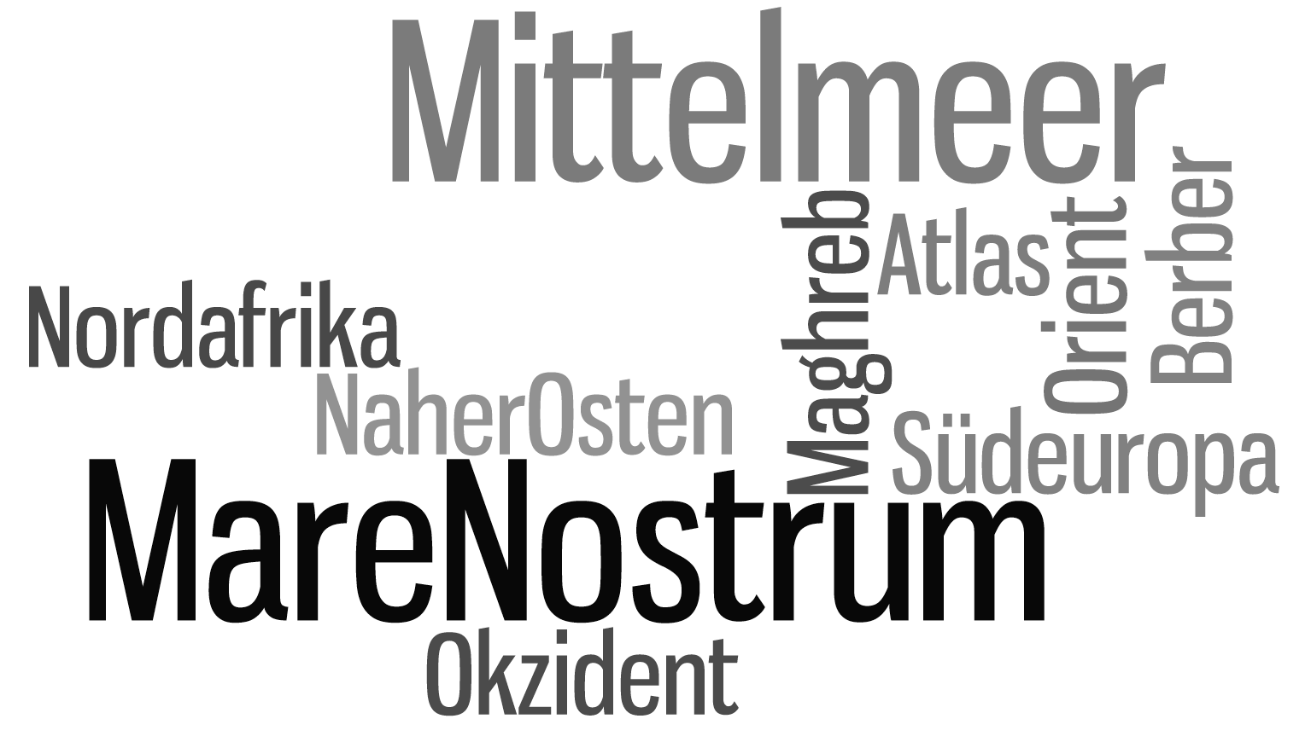 | - Ordne ausgewählte Begriffe aus der nebenstehenden Wortwolke den entsprechenden Erklärungen zu.
Berber | sind die ursprüngliche Volksgruppe der nordafrikanischen Länder Marokko, Algerien, Tunesien, Libyen und Mauretanien. Ausserdem leben sie im östlichen Mali, nördlichen Niger und in der ägyptischen Oase Siwa.
Maghreb | Darunter versteht man vor allem die drei nordafrikanischen Staaten Tunesien, Algerien und Marokko sowie Libyen und Mauretanien, also Nordwestafrika. Das Wort ist aus dem Arabischen abgeleitet und bedeutet «Sonnenuntergang»-Staaten.
Mare Nostrum | Unser Meer (lateinisch auch Mare Mediterraneum, deutsch Mittelländisches Meer) ist ein Mittelmeer zwischen Europa, Afrika und Asien, ein Nebenmeer des Atlantischen Ozeans und, da es mit der Strasse von Gibraltar nur eine sehr schmale Verbindung zum Atlantik besitzt, auch ein Binnenmeer.
Mittelmeer | ist ein grosses Nebenmeer, das zwischen 2 Kontinenten liegt, z.B. das Schwarze Meer liegt zwischen Asien und Europa.
Naher Osten | ist eine geografische Bezeichnung, die heute für arabische Staaten Vorderasiens und Israel benutzt wird. Insbesondere die Region des Fruchtbaren Halbmondes und die Arabische Halbinsel gehören dazu. Häufig werden auch Zypern, die Türkei, Ägypten und der Iran dazugezählt.
Okzident | heisst übersetzt Abendland (auch: Christliches Abendland). Damit wurde ursprünglich der westliche Teil Europas bezeichnet, besonders Deutschland, England, Frankreich, Italien und die Iberische Halbinsel. Heute wird der Begriff teils übereinstimmend mit dem Begriff der westlichen Welt verwendet.
Orient | aus dem Lateinischen abgeleitet für «Osten», wurde später auch Morgenland genannt, ist ursprünglich eine der vier römischen Weltgegenden.

- In der «Wortwolke» findest du auch den Begriff «Atlas». Das ist ein Gebirge in Nordafrika, wo die Reise der Scuola Vivante hinführte.
- Suche das Atlasgebirge im Atlas und zeichne es in die folgende Karte ein.
- Suche die Alpen und trage sie ebenfalls in die Karte ein.
- Vergleiche die beiden Gebirge (Teile, höchste Erhebungen, Ausdehnung, Länder). Die Angaben findest du im Atlas, in Lexika oder in Wikipedia.

Die Teile der beiden Gebirge und die jeweils höchste Erhebung | 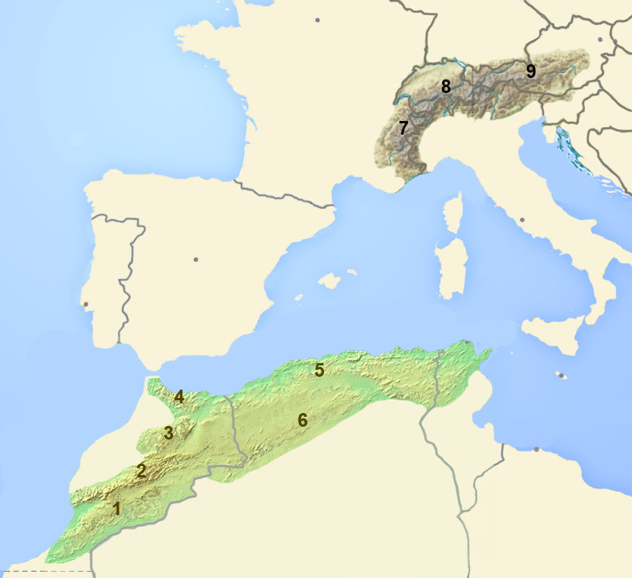
1 Antiatlas, 2‘531 m (Jbel Aklim)
2 Hoher Atlas, 4‘167 m (Jbel Toubkal)
3 Mittlerer Atlas, 3‘356 m (Jbel Bou Naceur)
4 Rif, 2‘456 m (Jbel Tidiquin)
5 Kleiner Atlas, 2‘308 m (Kakka-Khadîdja)
6 Saharaatlas, 2‘236 m (Jbel Aïssa)
7 Westalpen, 4‘810 m (Mont Blanc)
8 Zentralalpen, 4‘748 m (Dufourspitze)
9 Ostalpen, 3‘798 m (Grossglockner)
Ausdehnung
Atlas: 2‘300 km
Alpen: 1‘200 km
Atlasländer | Alpenländer
Marokko, Algerien, Tunesien | Frankreich, Monaco, Italien, Schweiz, Liechten-
 | stein, Deutschland, Österreich, Slowenien

- Der Filmausschnitt (TC 22:12 – 22:34) vermittelt einen Eindruck über das Leben in einem Suq, dem Einkaufviertel einer nordafrikanischen Stadt. Was ist anders als in unseren Städten/Dörfern? Notiere!

Einkaufsmöglichkeiten | 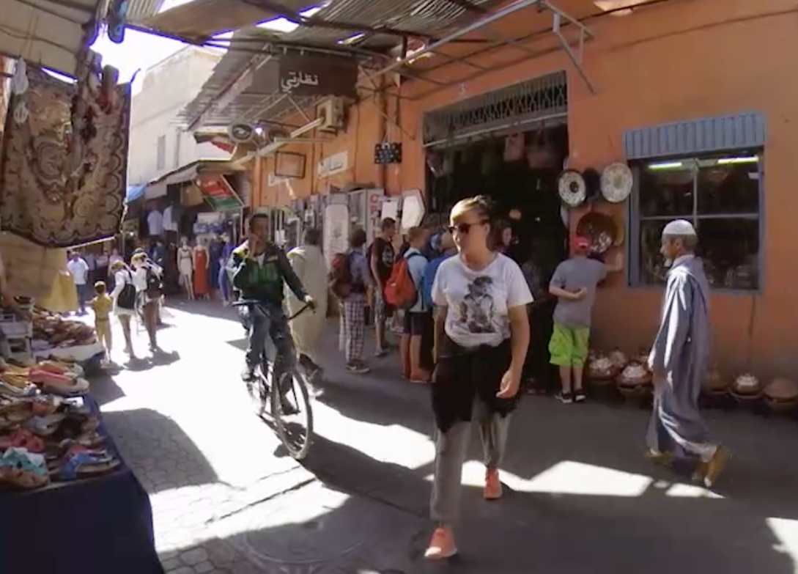
Grosser Markt, teils im Freien
Pferdefuhrwerk
Motorräder mitten in der Fussgängerzone
Rauchende Motorräder
Strassen ohne Markierungen
Anders gekleidete Menschen
Orientalische Musik auf den Strassen
Menschen bewegen sich anders
Palmen auf dem Grünstreifen der Strasse
Andere Transportfahrzeuge

